UNIVERZITA PALACKÉHO V OLOMOUCI
PEDAGOGICKÁ FAKULTA

Seminární práce-pomůcka do českého jazyka

Předmět: Didaktika mateřského jazyka B
Vypracovala: Staňková Adéla
Vyučující: Mgr. Veronika Krejčí
Obor: Učitelství pro 1. stupeň ZŠ
Ročník: 3.
Rok: 2017/2018

- Doplňování vět - slovesa
Popis pomůcky:
Děti dostanou do dvojice kartičky s obrázky a kartičky s názvy činností. Jejich úkolem je, přiřadit k obrázku správnou činnost (sloveso).
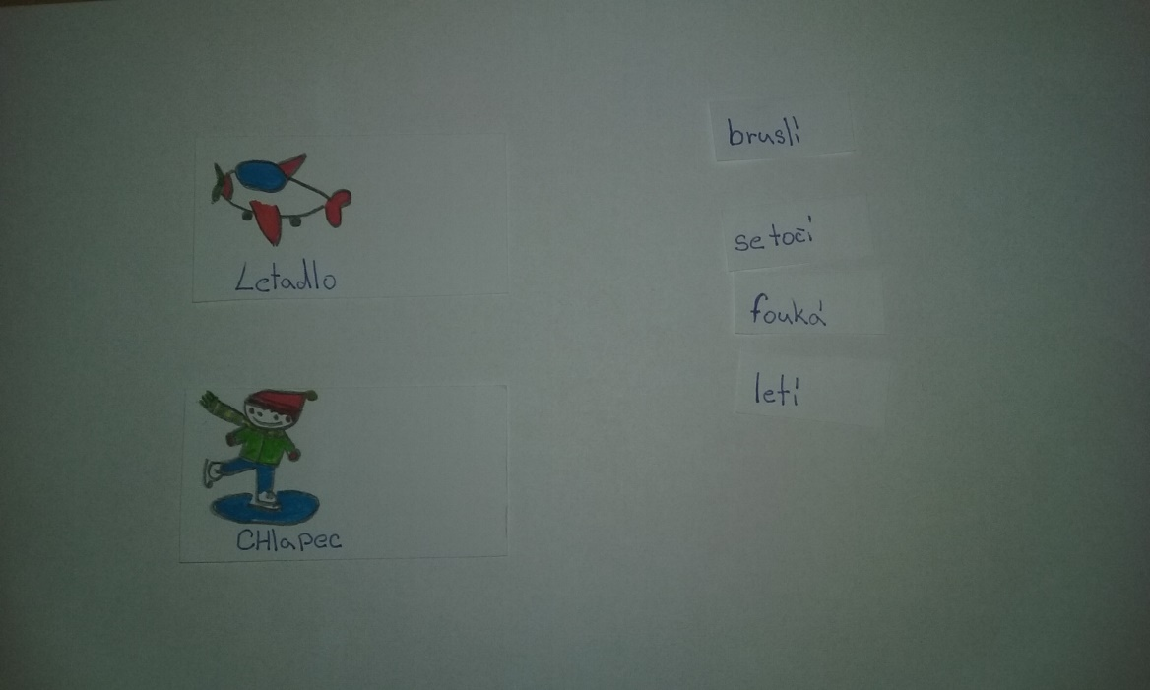
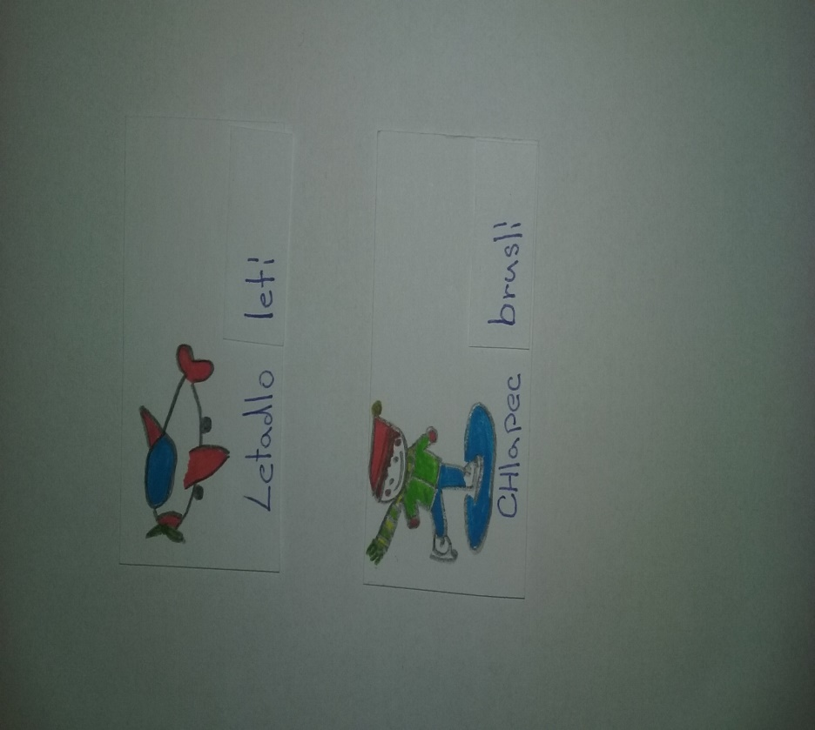

Ročník: 2. třída -slovesa vyjadřují, co osoby, zvířata anebo věci dělají
Učivo: procvičování sloves, komunikace
- Vymýšlení věty
Popis pomůcky:
Poté, co děti správně přiřadí sloveso, mají za úkol vymyslet vlastní větu, ve které použijí jak obrázek, tak příslušné sloveso. Ze začátku můžeme použít jednu kartičku, později i více.
Dítě má před sebou kartičku s obrázkem psa. Přiřadil k ní sloveso- štěká. A vymyslí větu.
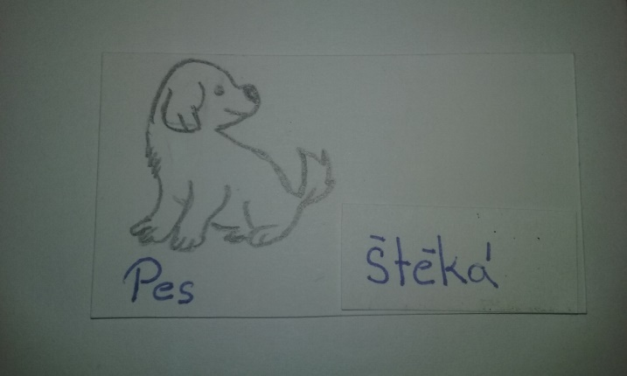
Například: Náš soused má velikého psa a ten často štěká.
Učivo: komunikace, rozvíjení vět, slovní zásoba
Ročník: 3. třída

- Vymyslet krátký příběh
Popis pomůcky:
Děti mají za úkol ve dvojici vymyslet krátký příběh. Každá dvojice má tři kartičky a příběh musí obsahovat jak obrázky, tak slovesa ze všech kartiček.

Příklad: obrázek- postel, mýdlo, knížka
slovesa- spíme, se umýváme, čteme
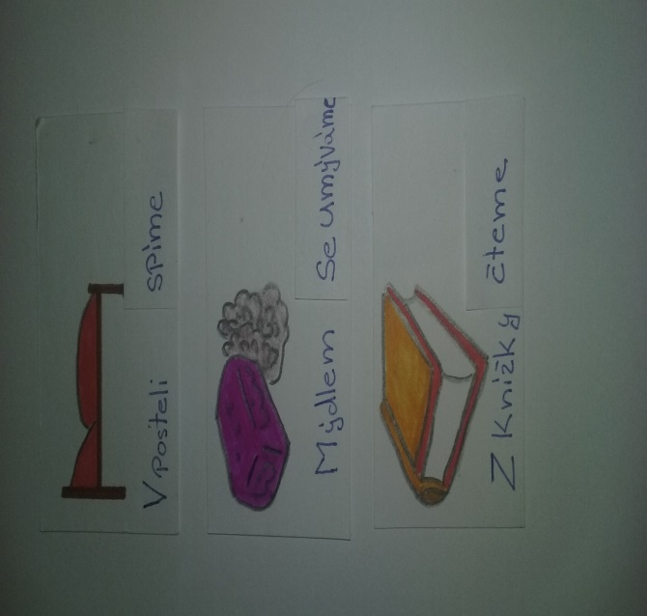
Ráno, když ještě ležíme v posteli a spíme, za oknem pomalu vysvítá sluníčko. Když vstaneme, jdeme do koupelny, vyčistíme si zuby a umyjeme se mýdlem. Poté odcházíme do školy. Naše první hodina je český jazyk. Z aktovky si vytáhneme knížky a čteme zadání úkolu, co máme splnit.
Učivo: psaní, slovní zásoba, rozvíjení vět.
Ročník: 5. třída

